Название: «День птиц»
Возраст: младшие школьники
Цель: создать оптимальные условия для усвоения знаний о внешнем виде, повадках птиц и формирования у детей эстетического восприятия природы – наступления весны, бережного отношения к живому; прививать учащимся навыки экологической этики по теме «Птицы»; активизировать двигательную деятельность детей через подвижные игровые моменты.
Задачи:
- расширение кругозора учащихся;
- содействовать воспитанию чувства доброты, сопереживания к верным друзьям человека – птицам;
- развивать интерес к различным видам птиц, их среде обитания;
- развивать наблюдательность детей.
- прививать учащимся навыки экологической этики по теме «Птицы»;
- активизировать двигательную деятельность детей через подвижные игровые моменты.
Предполагаемые результаты:
познавательные УУД
- самостоятельно преобразовывать практическую задачу в познавательную
- умение самостоятельно выделять существенную информацию из различных информационных источников
коммуникативные УУД
- умение с достаточной полнотой и точностью выражать свои мысли в соответствии с задачами и условиями коммуникации
- владение монологической и диалогической формами речи в соответствии с грамматическими и синтаксическими нормами родного языка
- формирование вербальных и невербальных способов коммуникации
- умение интегрироваться в группу сверстников и строить продуктивное взаимодействие и сотрудничество со сверстниками и взрослыми
регулятивные УУД
- удерживать цель деятельности до получения ее результата
- анализировать эмоциональные состояния, полученные от успешной (неуспешной) деятельности
- оценивать результаты деятельности
личностные УУД
- проявлять понимание и уважение к природе
- оценивать ситуации с точки зрения правил поведения и этики;
- проявлять в конкретных ситуациях доброжелательность, доверие, внимательность, помощь

Наглядный материал: фотографии и карточки с изображением птиц, иллюстрации весенней природы, проектор, экран для показа слайдов, карточки с заданиями, образцы корма,

Вступление.
- Давайте, ребята, отправимся с вами … за чудесами! Да, да, за чудесами!
Когда ты идешь по тропинке лесной,
Вопросы тебя обгоняют гурьбой.
Одно «почему» меж деревьями мчится,
Летит по полям за неведомой птицей,
Другое пчелою забралось в цветок,
А третье – лягушкою скок в ручеек.
Пойдем-ка, дружок, по тропинке вдвоем
Ответы искать под зеленым шатром.
- А тема нашего путешествия спрятана в загадке:
Снится ночью пауку
Чудо-юдо на суку:
Длинный клюв и два крыла
Прилетит – плохи дела.
А кого паук боится?
Угадали? Это … (птица).
- Да, сегодняшний день мы посвятим птицам. Птицы издавна привлекали внимание человека. Людей восхищали их яркое оперение, их смелые, стремительные полеты, мелодичное пение. Наблюдая пернатых, люди расширяли свои знания. Несомненно, первые мысли о воздухоплавании, стремление научиться летать зародились при взгляде на птиц.
Птицы везде – над нами, вокруг нас, вдали, рядом. Встретить их можно и в лесу, и в поле, и на речке, и в горах. Птиц в природе очень много. Только в России их насчитывается более 760 видов. Чтобы только посмотреть на всех птиц, целой жизни не хватит. Но тех, которые живут в лесу или в поле неподалеку от вашего дома, надо знать. Птицы- удивительные животные. Они всегда живут рядом с нами. Все цивилизованное человечество 1 апреля отмечает День Птиц. Международный день птиц отмечается с 1906 года. В этом году 1 апреля была подписана Международная конвенция по охране птиц, к которой Россия присоединилась в 1927 году. В апреле большинство крылатых странников, преодолевая все препятствия, возвращаются к родным гнездам. У каждого народа складывается свое отношение к ним. В России всегда с особой любовью относились к птицам, считая их живым символом свободы, красоты, счастья. Птицы населяют не только наши леса и поля, но и былины, сказки, песни. Они - неотъемлемая часть российской природы и культуры. Не случайно некоторые дни напрямую связаны с прилетом птиц. Так на Благовещенье (7 апреля) положено было выпускать певчих птиц из клеток на волю, перед днем весеннего равноденствия пекли жаворонков. В честь появления первых грачей в середине марта (17 марта) день Святого Герасима получил название "грачевника". Птица утка считается символом семейного счастья. Птицы – это тайна и красота. Птицы – наши друзья. Невозможно даже представить нашу Землю без птиц! Так давайте все мы вместе поможем им выжить на Земле в знак понимания их великой значимости. Мы и природа одна большая семья, а значит должны жить в мире и согласии.
- Шумят, галдят, кричат с утра до вечера. Разговаривают пернатые друг с другом и с нами. Давайте прислушаемся. (Звучит запись птичьих голосов. Проводится фронтальный опрос по распознаванию птичьих голосов)
- Разные птицы подают голос по-разному. Из звуков, которые они издают, и образовались названия многих птиц. «Синь-синь!» - посвистывает синица.
«Чи-чи! Чи-чи!» - вторит ей чиж.
«Гра-гра!» - представляется грач.
«Сквор-сквор!» - поют скворцы.
- А сейчас узнаем как образовались названия других птиц.
(Делают сообщения подготовленные учащиеся. Их рассказы сопровождаются иллюстрациями или презентацией.)

1.Имя зарянки подходит птичке, которая песней встречает утреннюю и вечернюю зори.
В чаще лесной у полянки
Рада вечерней поре.
Птичка лесная зарянка
Песню запела заре.
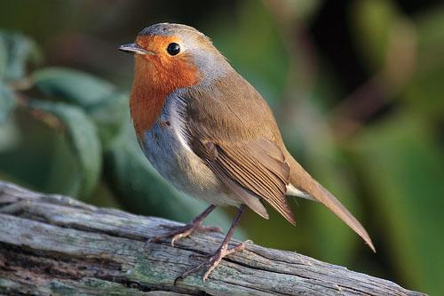

2.Сойка, или горихвостка. Эта птица названа так за свой хвост красного цвета, который все время подрагивает. Кажется, что он вспыхивает огоньком, сияет, поэтому сойку и назвали горихвосткой.
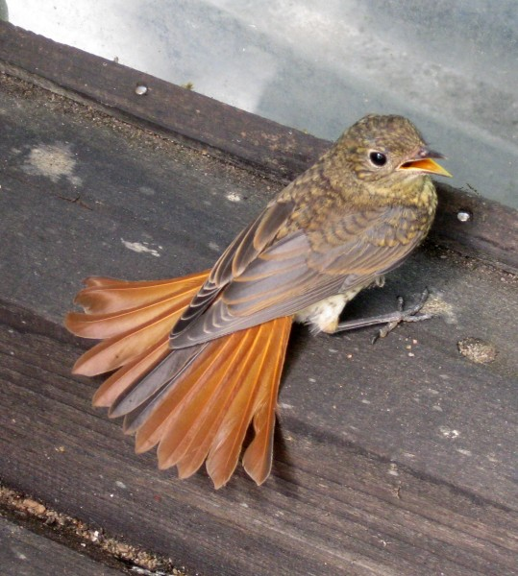

3.Зяблик. Почему называется так эта птица? Потому, что зябнет? Оказывается, зяблик совсем не боится холода и прилетает ранней весной, когда еще на полях лежит снег. Да и улетает поздней осенью в холодное, зябкое, как говорят в народе, время. За то, что эта птица прилетает и улетает в зябкое время, и назвали ее зябликом.
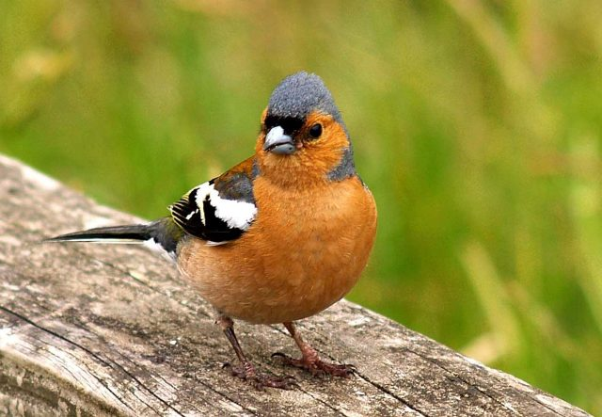

4.Название птицы клест произошло от старого русского слова «клестить», что значит «сжимать, сдавливать, стискивать». Клюв у этой птицы загнут крест-накрест, он как будто сдавлен, сжат.
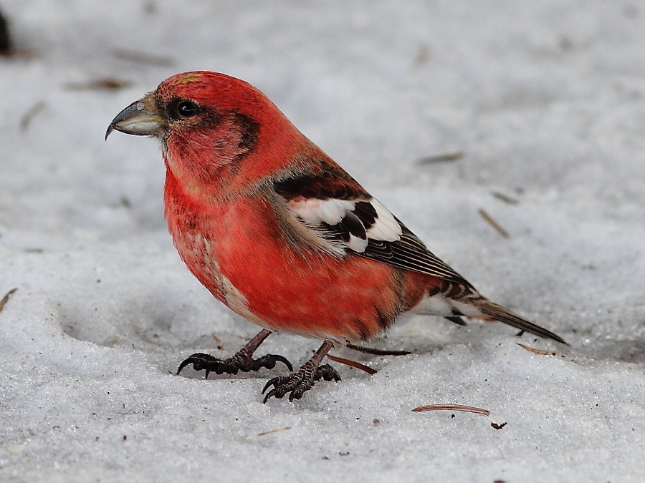

5.Свиристель. В древние времена в русском языке существовало слово «свирест» со значением «свист», «визг». Название птицы свиристель и название музыкального инструмента свирель – родственные слова.
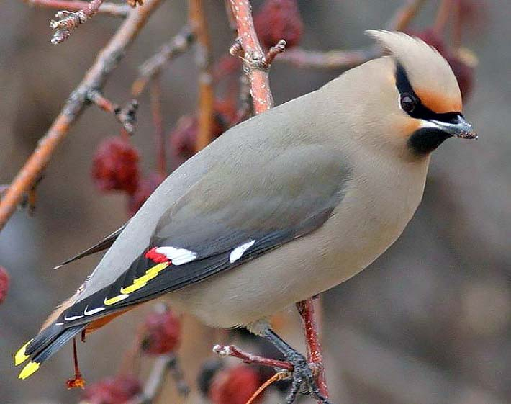

6.Удивительно происхождение слова «цапля». Оно происходит от глагола «чапати», то есть медленно передвигаться, образовано от звукоподражательного «чап». Идти по болотистой местности быстро почти невозможно: ноги в грязи вязнут. А грязь под ногами как бы разговаривает: «Чап-чап! Чап-чап!». Отсюда и глагол «чапати». Но ведь птицу называют цапля, а не чапля? Дело в том, что в отдельных деревнях вместо звука [ч] произносят [ц]. В слове «цапля» звук [ц ] закрепился в языке и считается правильным литературным вариантом.
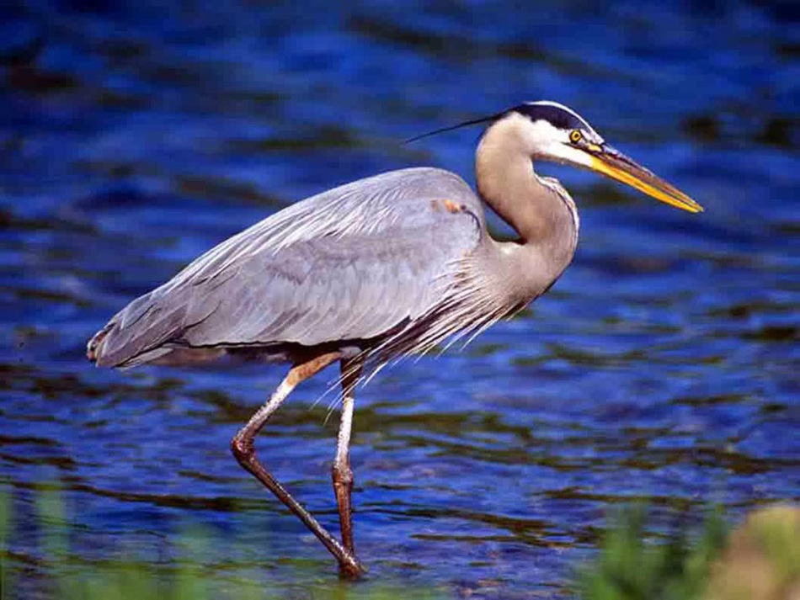

7.Почему снегирю дано такое имя? Потому что мы видим снегиря только в снежное время. С первым снегом прилетают к нам снегири, а весной, когда снег стает, улетают на север в родные края.
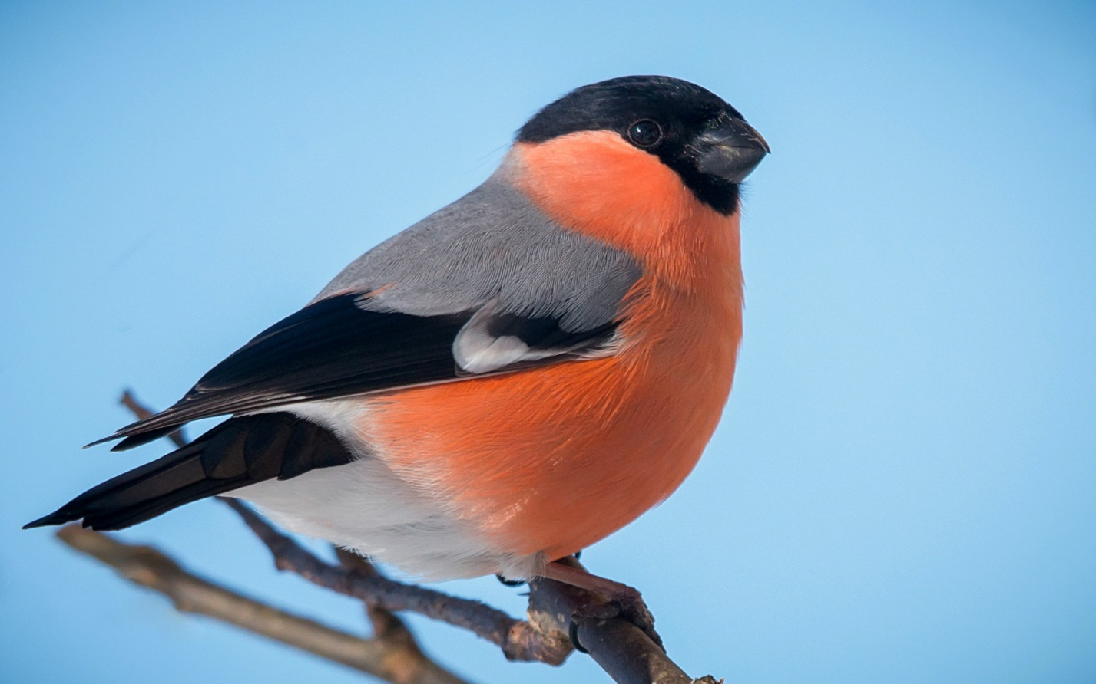

- А сейчас послушайте интересные сведения из жизни птиц.
(Дети в костюмах птиц делают сообщения).
1) Семья скворцов за день уничтожает 350 гусениц, жуков, улиток.
2) Самая маленькая птичка наших хвойных лесов - королёк, уничтожает от 8 до 10 млн. мелких насекомых в год.
3) Кукушка за лето уничтожает 270 тысяч крупных гусениц и майских жуков.
4) Семья ласточек - около миллиона насекомых.
5) Мухоловка за 2 месяца уничтожает не менее 50 тысяч мух.
6) Ушастая сова способна съесть за день 10 полёвок, а сова-сивуха съедает в год 1200 грызунов. Если учесть, что одна мышь в год съедает 2-3 килограмма зерна, а суслик - 16, то каждая сова спасает тонны хлеба.
7) Сарыч (ястреб) питается мышами и полёвками: за 50 дней съедает не менее 265 грызунов.
8) Жаворонки, овсянки, зеленушки, щеглы склёвывают семена и плоды сорняков, тем самым снижая засорённость полей.
- А теперь, дорогие ребята, разобьемся на команды. Каждая команда должна выбрать себе командира, придумать название команды и эмблему, связанные с темой. Получите маршрутный и оценочный листы. Итак в путь! Всем успехов!
Станция 1. «Отыщите птиц»
Учащимся дается текст, который они должны сначала прочитать.
- В тексте затаилось восемь птиц, отыщите их названия.
Сколько слов найдет команда, столько и получит баллов.
Восемь птиц.
Девочка устроила столовые для птиц. Во двор она вошла, убрала в углу мусор. Оказалось тут удобное, вообще голое место. Кормила здесь крупных птиц колбасой, кашей. Другая столовая – высоко, лучше для мелких птичек, а над ней – ветки дерева. Только надо прибегать к лестнице, иначе четкая подкормка не получится, кормушку не достать.
(Ответ: ворона, сорока, щегол, сойка, сокол, чекан, клест, чечетка.)
Станция 2. «Узнайте птиц»
- А сможете ли вы узнать птиц по характерному признаку? Соедините стрелками признаки и названия птиц. Сколько правильных ответов, столько баллов получает команда.

На карточке:

Птица- рыболов | Соловей
Птица- плотник | Ласточка
Лесная кошка | Поползень
Птица- строитель | Баклан
Птица- акробат | Иволга
Пернатый солист | Кукшка
Ночной хищник | Дятел
Легкомысленная мамаша | Сова

Когда проверяются ответы, учитель делает небольшие сообщения о птицах, сопровождая рассказ картинками или фотографиями птиц.

Птица – рыболов (баклан).
Баклан прекрасно ныряет на глубину до 5 м и плавает так быстро под водой, что от него трудно уйти и самой ловкой рыбке. Каждая птица съедает в день 700-800 г рыбы. Бакланы воруют рыбу из сетей, охотятся на нее вблизи берегов и в море, истребляют ее, когда она идет на нерест.
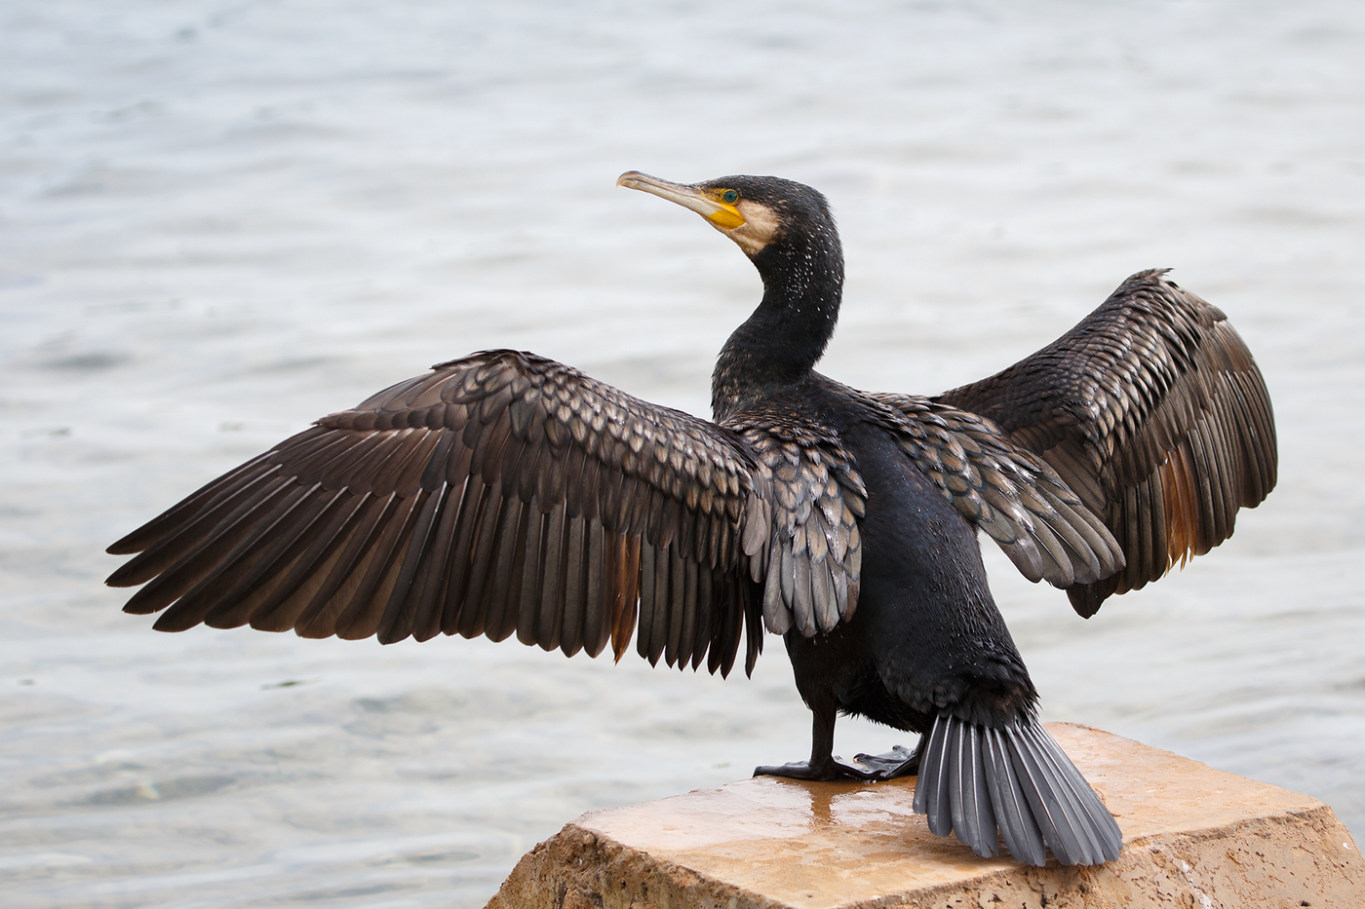

Птица – плотник (дятел).

Дятлы долбят кору деревьев целыми часами, доставая оттуда насекомых. Поэтому и говорят: «Заладил, как дятел».
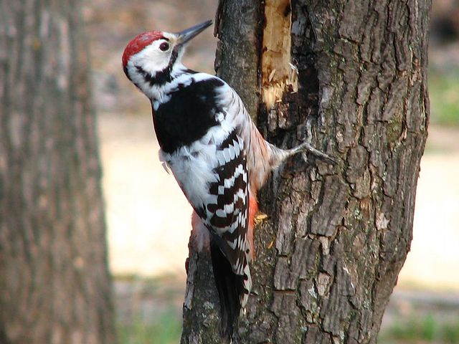

Лесная кошка (иволга).

Иволга действительно умеет кричать кошкой. А перед грозой иволга обычно сидит на макушке высокого дерева среди густой зелени, издавая звуки, напоминающие игру на флейте.
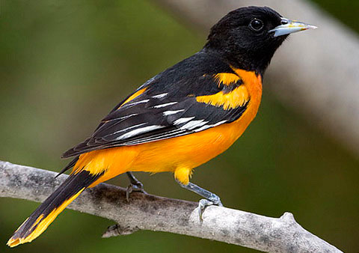

Птица – строитель (ласточка).

Самыми искусными строителями считают иволгу и ласточку. Гнезда ласточек – саланган или стрижей – саланган съедобны. Они построены из слюны. Из этих гнезд варят суп.
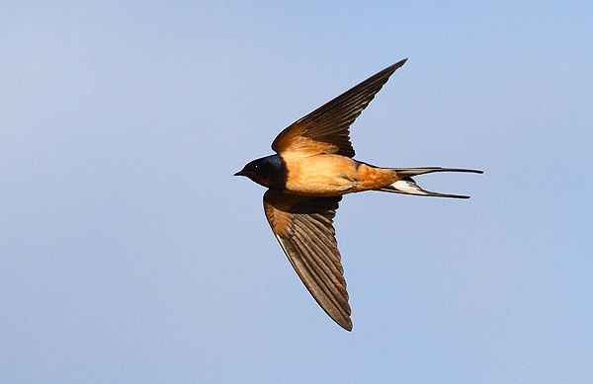

Птица – акробат (поползень).

Поползень лазает по деревьям. В поисках корма ловко передвигается по стволам и ветвям деревьев, зачастую вниз головой или даже вверх ногами.
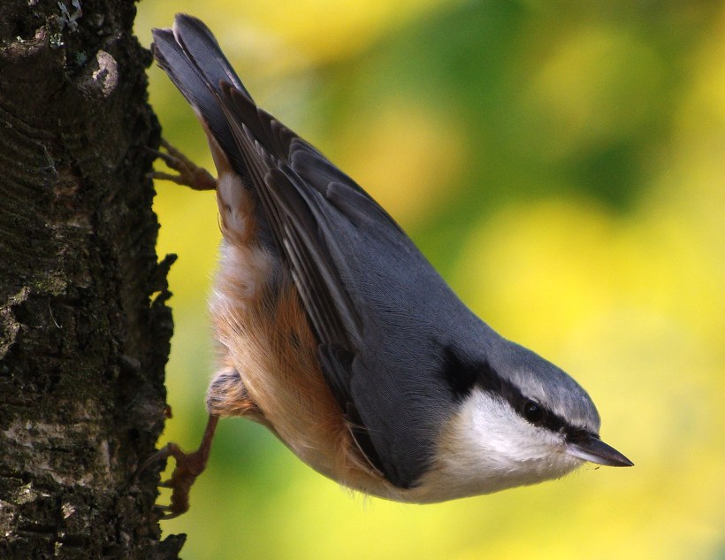

Пернатый солист (соловей).

Недаром об этой птице говорят: «В лесном оркестре он первая скрипка – самая трепетная, самая звонкая». Среди полезных насекомоядных птиц соловьи занимают одно из первых мест, поскольку в большом количестве уничтожают насекомых – вредителей.
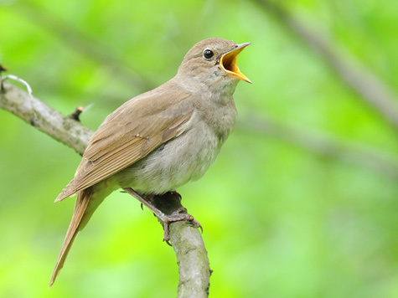

Ночной хищник (сова).

Совы глотают мышей целиком.
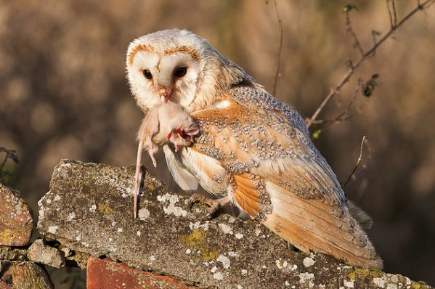

Легкомысленная мамаша (кукушка).

Своего гнезда не вьет, яйца другим подбрасывает. Хотя некоторые виды кукушек сами высиживают яйца.
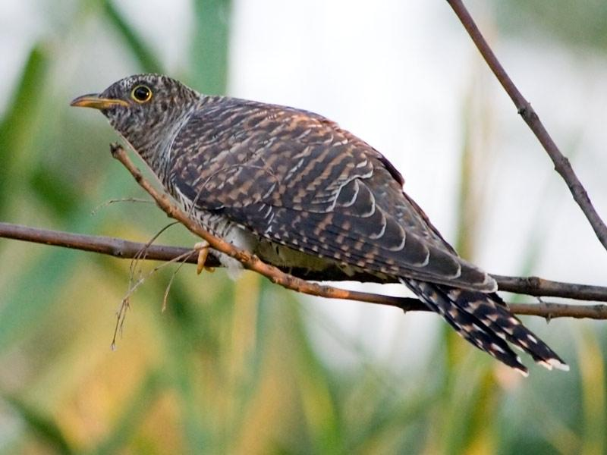

Станция 3. «Птичьи разговоры».
Разгадайте птичьи разговоры (соедините стрелкой). Сколько правильных ответов, столько баллов получает команда.
На карточке:
Гуси | Крякают
Соловьи | Кричат
Журавли | Гогочут
Утки | Свистят
Вороны | Ухают
Ласточки | Воркуют
Голуби | Каркают
Синицы | Щебечут
Совы | Пищат
(Ответ: гуси гогочут, соловьи свистят, журавли кричат, утки крякают, вороны каркают, ласточки щебечут, голуби воркуют, синицы пищат, совы ухают.)
Станция 4. «Корм для птиц».
- Птицы нуждаются в нашей помощи. Кто из вас подкармливает птиц зимой? А чем вы их кормите? (Ответы: как правильно кормить птиц зимой, советуют орнитологи. Они рекомендуют составлять смесь, семьдесят пять процентов которой будет состоять из семян подсолнечника. В связи с высокой калорийностью этот продукт станет основным энергетическим источником для мелких пернатых. Семенами подсолнечника с удовольствием питаются зерноядные птицы и дятлы. Любят этот корм поползни, синицы и т. д. Выжить в условиях зимних холодов позволяет большое количество тех растительных жиров, которые содержатся внутри семян этой культуры. Некоторые пернатые предпочитают овес, просо, пшено, рис и пшеницу. Зерноядные птицы непременно посетят вашу кормушку, если в нее будет насыпан овес, пшено. На эту трапезу слетятся щеглы, воробьи, зеленушки и другие пернатые. Зерна предпочитают клевать и голуби. Семена лебеды с большой охотой поедаются многими птицами. Срезанные растения собирают в веники и так хранят до зимы. В холода лебеду втыкают около кормушки в снег. При желании сорняк можно обмолотить и сыпать его зерна птицам вместе с другими кормами. Синицы-лазоревки, а также большинство видов зерноядных пернатых любят семена крапивы. Семена лопуха являются основным кормом для щеглов. А вот снегири предпочитают другой корм. Они любят лакомиться семенами конского щавеля. В качестве подкормки в голодный для пернатых период в меню можно включить мясо, сало, а также говяжий или куриный жир. Эти продукты придутся по нраву синицам, поползням, а также некоторым другим видам пернатых. Однако следует иметь в виду, что мясо и сало должно быть несоленым. Каким образом подкормить пташек? Сало или мясо следует разрезать на небольшие кусочки и нанизать их на бечевку. Затем продукты развешиваются на ветках деревьев или на кустарниках. Но для того, чтобы подкормка не досталась воронам, галкам, сорокам, собакам или кошкам, размещать кусочки следует подальше от земли. Повесить бечевку необходимо среди тонких веточек, на которые не смогут сесть тяжелые птицы. Зачем кормить птиц зимой этими продуктами? Дело в том, что в голодный период пернатым требуется калорийная пища. Жир животного происхождения, который находится в мягком состоянии, лучше смешивать с другими кормами, готовя своеобразный слоеный пирог. Помещают его в сетки из-под овощей и развешивают в доступных для пернатых местах.)
Ответы детей сопровождаются авторскими слайдами.

- Ваша задача за 5 минут перебрать семена для птиц (смешаны семена подсолнечника, рябины, арбузов, дыни, черемухи). Оценивание проходит от 1 до 10 баллов, в зависимости сколько будет перебрано семян.
Станция 5. «Кто Я?»
Учащимся показываются иллюстрации или презентация с изображениями птиц (поползень, снегирь, зяблик, ласточка, дятел, сова, воробей, журавль, чечетка, синица, чиж, галка, сойка, цапля и др.). Задача ребят угадать название изображенной птицы. Сколько птиц отгадано, столько баллов получает команда.
Поползень
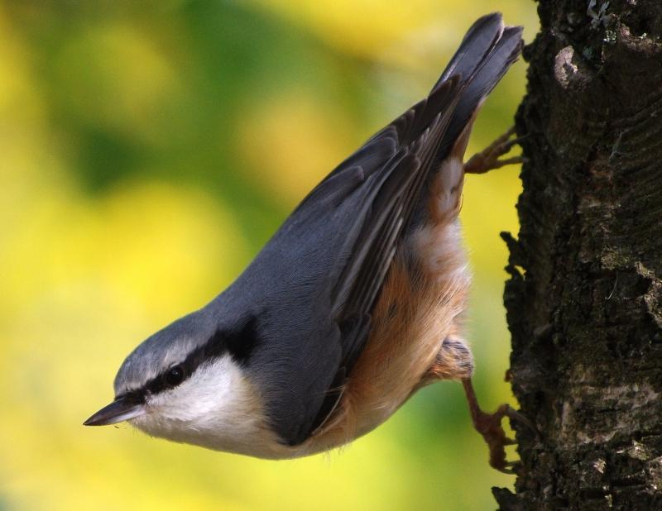

Снегирь
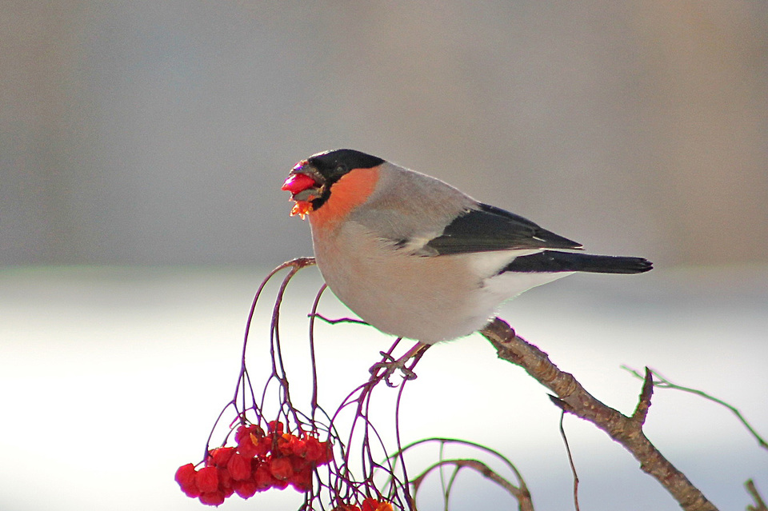

Зяблик
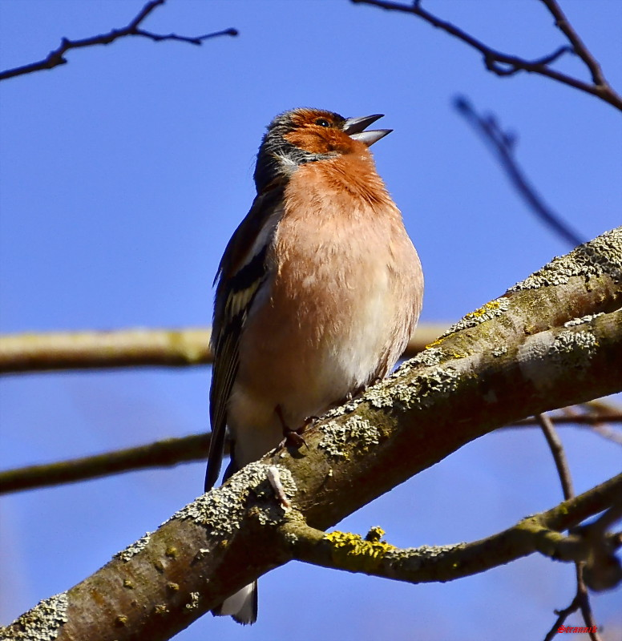

Ласточка
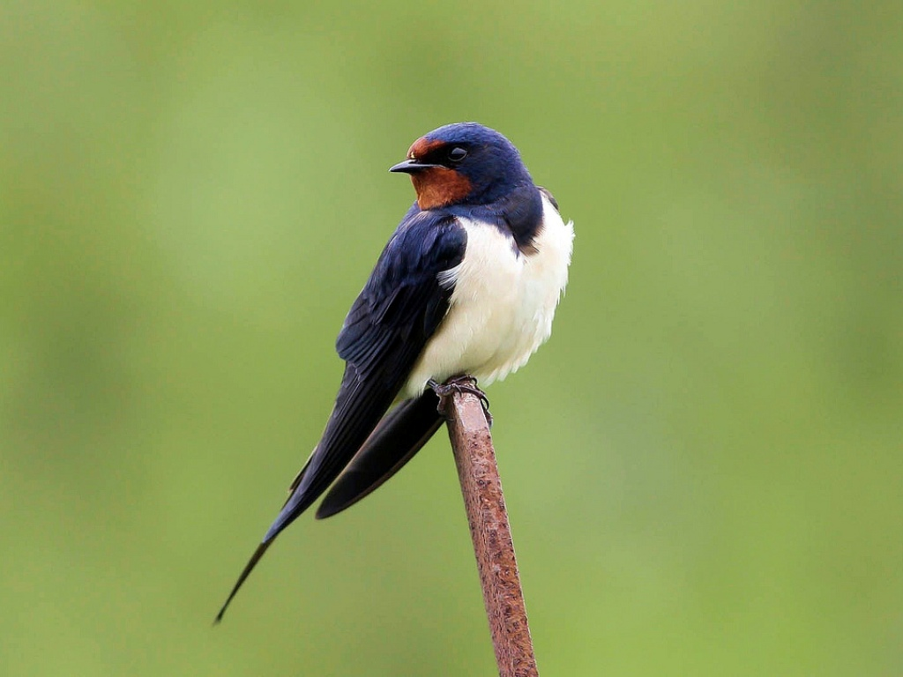

Дятел
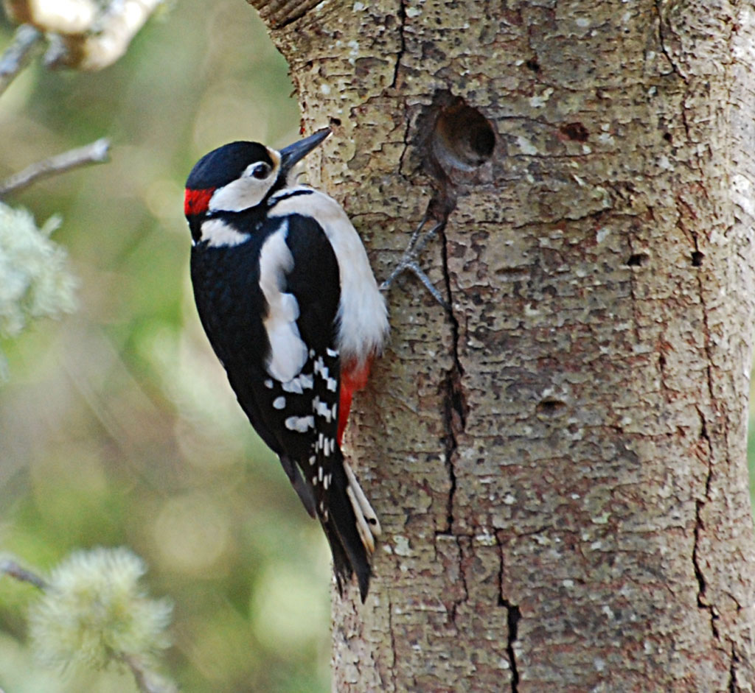

Станция 6. «Покормите птиц»
Разложены разные виды корма, задача: определённый вид корма положить около картинки с изображением той птицы, которая питается им зимой.
Оценивается от 1 до 5.
Станция 7 «Викторина».
На сколько вопросов ответит команда, столько баллов и получит. Если в вопросе нужно назвать несколько птиц, то сколько птиц названо, столько баллов получает команда за этот вопрос.
1.Какие птицы в нашей стране не садятся ни на землю, ни на воду, ни на ветки и быстрее всех летают? (Стрижи.)
2.У каких птиц крылья покрыты не перьями, а чешуей? (У пингвина.)
3.Какая птица – самая большая в мире? (Африканский страус.)
4.Назовите самых маленьких птиц. (Колибри, королек.)
5.Какая птица поет? (Бекас.)
6.Какая птица делает гнездо из рыбьих костей? (Зимородок.)
7.Какие птицы ночуют, зарывшись в снег? (Тетерева, рябчики.)
8.Какая птица наших лесов высиживает птенцов зимой? (Клест.)
9.Какая птица на зиму белеет? (Белая куропатка.)
10.У каких птиц самцы красные, а самки зеленоватые? (У клестов.)
11.Назовите птиц, зимующих в нашей местности. (Синица, снегирь, ворона, воробей, сорока, клест, сойка, поползень, дятел и др.)
12.Назовите птиц-санитаров, которые, питаясь на свалках и помойках, способствуют оздоровлению местности. (Вороны, галки, сороки, коршуны.)
13.Какая птичка может летать хвостом вперед? (Колибри.)
14.Какие птицы не летают? (Африканский страус, американский нанду, эму, казуар, киви, пингвины.)
15.Какая перелетная стая обещает снег? (Стая перелетных гусей. По народной примете, через день-два после того, как пролетели гуси, надо ждать снегопада.)
16.Как ворона предсказывает мороз? (Если вороны и галки расположились на ночлег на кончиках ветвей – значит, ночь будет теплая. Если птицы прижались к стволу – жди мороза.)
17.Какая птица высиживает яйцо на весу? (Пингвин.)
18.Какая птица издает собачий лай? (Самец белой куропатки. Весной во время тока он издает звук, похожий на лай собаки.)
19.Какая певчая птица может нырять на дно водоема и бегать по дну? (Оляпка – водяной воробей. Она ловит на дне насекомых, червей и даже мелких рыб.)
20.Какая птица имеет самую высокую скорость в пикировании? (Скорость полета сокола во время пикирования на добычу может достигать 360 км/ч.)
21.У какой птицы самый длинный язык? (У дятла.)
22.Какие птицы, высиживают птенцов, держа его на лапах? (Пингвин.)
23.Что означает «пеликан» в переводе с греческого? (Мешок.)
24.Какая птица обладает способностью спать в полете? (Аист.)
25.Какое народное название вороны? (Карга.)
Станция 8. «Тест».
- Поразмыслим не спеша, один вопрос – три ответа. Найдите правильный!
Сколько правильных ответов, столько баллов получает команда.
Примечание: когда проверяются ответы, то учитель сопровождает их небольшим рассказом.
Вопросы:
1.Для чего дятел барабанит?
- клюв чистит;
- кому-то что-то сообщает;
- музыкой увлекается.
(Дятел не стучит по стволу, добывая корм, а именно барабанит. Рано весной с вершин сухих деревьев раздается раскатистая барабанная дробь. Это пестрый дятел наигрывает на сухом сучке, сообщая другим птицам, что это его территория, что он здесь хозяин. Этот сигнал служит и для самки: «Пожалуйста, прилетай, здесь будет наш дом, здесь мы выведем наших птенцов».)
2.Почему у дятла голова от стука не болит и мозг не повреждается?
- дятел имеет крохотный мозг;
- голова на амортизаторах;
- череп сверхкрепкий.
(Вы видели здоровенные дыры на деревьях? Это дятлы добывают себе пропитание. А громкий стук клюва о дерево слышали? И как это у него голова не болит от него? Сильно пальцем по дереву стукнуть – и то больно. А дятлу и не больно, и мозг у него в полном порядке. Потому что у птицы этой между клювом и черепом и между черепом и шейными позвонками амортизаторы стоят – пружинистая хрящевая ткань.)
3.Зачем страус голову в песок прячет?
- от страха;
- разыскивает пищу;
- освобождается от паразитов.
(И совсем не из-за страха, как принято считать, а с санитарно-профилактическими целями. Закрыв свои большие глаза и опустив голову в горячий песок, страус ждет (сколько вытерпит), пока погибнут или сбегут с головы все паразиты. После этого он погружает в песок шею, грудь, взбивает песок крыльями, то есть принимает самые настоящие песочные ванны.)
4.Какие птицы самые быстрокрылые?
- соколы и ястребы;
- ласточки и стрижи;
- утки и чайки.
(«Эх ты, ласточка-касатка быстрокрылая…» - поется в одной песне. И как правильно поется! Действительно, самыми быстрокрылыми среди птиц считаются ласточки и стрижи: скорость их полета может достигать 150 км/ч.)
5.Почему у журавля всегда рождается только один птенец?
- сильный птенец убивает слабого;
- журавль откладывает всего одно яйцо;
- птенец, вылупившийся первым, выбрасывает остальные яйца из гнезда.
(Журавли откладывают по два яйца, но птенец у них остается один. Вылупившиеся птенцы тут же начинают жестокую драку, пока один не убьет другого, а родители стоят рядом и спокойно наблюдают за этим действом.)
6.Какая птица является чемпионом по нырянию?
- утка;
- гагара;
- пингвин.
(Чемпионами по глубоководному нырянию являются представители Арктики и Антарктики. Так, представительницу Арктики гагару ученые наблюдали из батискафа на глубине 80 метров. Королевский же пингвин – житель Антарктиды – ныряет до 200 метров.)
7.А кто из птиц лучший танцор?
- павлин;
- гусь;
- журавль.
(«Радостным журавлиным криком оглашаются болота. Впереди постройка гнезда, летние родительские заботы, а пока… танцы. Вышагивают, приседают друг перед другом, взмахивая крыльями. По-особому переступают тонкие ноги, по-особому взмахивают серые крылья, по-особому изгибаются стройные шеи. Это особый танец – танец весны». Так описал танцы журавлей Николай Иванович Сладков. Лучше не опишешь, а лучше никто из птиц и не танцует.
8.О какой птице идёт речь в сказке датского писателя Г.-Х. Андерсена "Дюймовочка".
- синица;
- ласточка;
- ворон.
Станция 9. «Живые синонимы»
- Попробуйте вспомнить, как и о ком у нас говорят в народе, используя названия птиц.
Сколько слов отгадано, столько баллов и получает команда.
•Могучий, как … (орел).
•Вороватый, как … (ворона).
•Важный, как … (гусь).
•Надутый, как … (индюк).
•Длинноногий, как … (журавль).
•Большеглазый, как … (филин).
•Взгляд хищный, как у … (ястреба).
•Взгляд зоркий, как у … (сокола).
•Болтливый, как … (сорока).
•Ворковать, как … (голубь).
•Накаркать (накликать беду), как … (ворона).
•Долбить (говорить одно и то же), как … (дятел).
Станция 10. «Узнай птицу».
- По словесному описанию команда должна угадать, что это за птица. Сколько птиц отгадано, столько баллов и получают.
1. Посмотришь на эту небольшую, размером с воробья, птичку и подумаешь: ну что в ней особенного? Невзрачная, серенькая, только хвостик чуть рыжеват… А вечером или ночью приди сюда – и остановишься как вкопанный, услышав ее песню… Разливается она на все лады. (Соловей.)
2. Лазит по веткам, как попугай, и лапами цепляется, и клювом, хоть вниз хвостом повиснет, хоть вниз головой – ему все равно. Он занят одним: вылущивает из шишек семена. А для этого у него клюв особый: нижняя и верхняя половинки перекрещиваются на концах. (Клест.)
3. Уж ее-то ни с кем не спутаешь. Вечно она трещит, скачет с ветки на ветку, поднимает шум, как кого-то увидит, дергает хвостом. Когда летит – машут ее белые с черным крылья, а когда сидит – белое брюхо светится. (Сорока.)
4. Слышишь ты его постоянно: скрипит на сырых лугах – скрип-скрип, скрип-скрип. Или дергает: дерг-дерг, дерг-дерг. И подпускает близко, у самых ног, бывает, скрипит и дергает. А не видно! Ты к нему, а он от тебя. И хоть бы листик дрогнул, хоть бы травинка качнулась. (Дергач.)
5. Посмотрите, какая красавица! А размером со скворца или чуть больше. Очень скрытная и осторожная птица. Селится высоко на деревьях, подойти к ней близко, чтобы рассмотреть, удается не каждому. Песня у нее красивая – звонкое короткое посвистывание. Но если увидит опасность, то кричит, как кошка, которой на лапу наступили. (Иволга.)
6. Эта птичка сумеет защитить свое потомство в случае опасности. Она вытягивает шею и шипит, как змея, так что у желающего познакомиться с ней поближе пропадает всякая охота. Кому хочется встретиться со змеей! (Вертишейка.)
7. Птица семейства вороновых отряда воробьиных. Оперение рыхлое, красновато-серое; хвост чёрный, на крыле голубое пятно с чёрными пёстринами, на голове хохол с чёрными пятнами. Полезна уничтожением насекомых; делает на зиму запасы желудей, чем способствует расселению дуба; вместе с тем вредит, разоряя гнёзда мелких птиц. (Сойка.)
8. Эта птичка обитает преимущественно в лесах. Зимой часто встречается у жилья. Полезна уничтожением насекомых в садах и лесах. Оперение густое, пушистое, жёлтая грудка. (Синица.)
9. Певчая птица. Весной и летом оперение взрослых чёрное, с ярким металлическим блеском. Осенью, после линьки, оно покрыто белыми крапинами – это светлые концы контурных перьев, которые к весне стираются, и крапины исчезают. Молодые чёрно-бурой окраски с более светлым горлом. Клюв жёлтый, острый и довольно длинный. Заметный для человека, прилёт этих птиц означает, особенно для жителей городов, наступление весны. (Скворец.)
10. Птица подотряда стрижей отряда длиннокрылых. Крылья длинные, узкие. Оперение тёмно-бурое или черноватое. Гнёзда этой птицы состоят из растительных материалов, склеенных слюной, или из одной затвердевшей слюны (так называемые ласточкины гнёзда); в Китае эти гнёзда люди употребляют в пищу.(Саланган.)
11. Птица из отряда воробьиных. Голова большая, клюв на вершине с крючком и зубцом перед вершиной, хвост длинный. Оперение рыхлое, чаще серых тонов в сочетании с белым и чёрным, реже с рыжим. Избегая сплошных лесов, селится в лесотундре, на опушках леса, на полянах, в степи или пустыне с зарослями кустарника или отдельными деревьями. Некоторые из них запасают пищу, накалывая добычу на сучки или колючки. (Сорокопут).
12. Величиной со скворца, нарядная птица. Оперение розовато-серое. Горло и полоска от клюва к глазу чёрные, лоб красноватый. Крылья чёрные с широкими белыми и узкими жёлтыми полосками; на голове большой хохол; на конце хвоста поперечная жёлтая полоса. Распространена на севере лесной зоны от Кольского полуострова до Камчатки. Песня – нежное "свирири-свирири". (Свиристель).
13. Известно, что самая большая из живущих на земле птиц - это африканский страус. Он достигает 2,5 метров в высоту, весит около 135 килограммов. Понятно, что такая птица не может летать из-за своего роста и массы. Но ведь есть же и среди летающих самая большая птица. Внимание! Вопрос!
Назовите одну из самых больших летающих птиц. (Альбатрос.)
Конкурс 11. «Магический квадрат».
На листе бумаги начерчена таблица с буквами. Задача учащихся: за определенное время (3-5 минут) найти и зачеркнуть названия птиц. А оставшиеся буквы подскажут, что еще за птица «спряталась» в магическом квадрате. За каждое найденное слово команда получает 1 балл, а за составленное из оставшихся букв слово – 5 баллов.
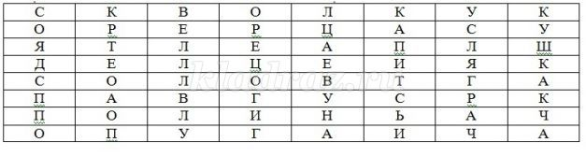
Ответ: кукушка, скворец, орел, цапля, грач, попугай, соловей, дятел, павлин, гусь.
В квадрате «спряталась» ласточка.
Конкурс 12. «Музыкальный».
Детям даются карточки с песнями (куплет или припев), но в них пропущены названия птиц. Задача ребят отгадать пропущенные слова, назвать из какой песни слова и исполнить песню. За отгаданные слова в одной песне команда получает 2 балла, за угаданное название песни – 1 балл, а за исполнение еще 3 балла.
У дороги … , у дороги … ,
Он кричит, волнуется, чудак:
"Ах, скажите, чьи вы, ах, скажите, чьи вы
И зачем, зачем идёте вы сюда?"... (Чибис. «У дороги чибис»)
Хоть и маленькая птичка,
Я … , я … ,
Ярки перышки на мне,
На головке, на спине.
Теньти-тень, теньти-тень, тень, цвинь.
Теньти-тень, теньти-тень,
Теньти-тень, тень, цвинь, тень. (Синичка. «Синичка».)
Жили у бабуси
Два весёлых … ,
Один - серый, другой - белый,
Два весёлых … . (Гуся. «Два веселых гуся».)
… заслыша голосок
Припомню я забытые свиданья
Три жердочки, берёзовый мосток
Над тихою речушкой без названья...(Малиновки. «Малиновка»)
… , … ,
не тревожьте солдат,
Пусть солдаты
немного поспят... (Соловьи. «Соловьи».)
А я хочу, а я хочу опять
По крышам бегать, … гонять,
Дразнить Наташку, дергать за косу,
На самокате мчаться по двору. (Голубей. «Детство»)
Мне кажется порою, что солдаты
С кровавых не пришедшие полей,
Не в землю нашу полегли когда-то,
А превратились в белых … . (Журавлей. «Журавли».)
День искрится радостью,
Вдаль меня манит,
Надо мною радуга
Весело звенит,
У реки под ивою
Слышу ... ,
Самая счастливая
В это утро я!
Самая счастливая
В это утро я!
Самая счастливая
В это утро я! (Соловья. «Выглянуло солнышко»)
Станция 13. «Загадочная».
- Отгадайте загадки.
Сколько загадок отгадано, столько баллов получает команда.
Всё стрекочет и вертится,
Ей на месте не сидится,
Длиннохвоста, белобока
Вороватая …
(Сорока)
На песочке у реки,
Словно снежные комки,
Что за птица, угадай-ка!
Догадаться просто-…
(Чайка)
Алый низ и чёрный хвост,
Воробья побольше рост,
Толстый клюв раздался вширь –
До чего красив…
(Снегирь)
Хрипло птенчики кричат,
Клювы их в гнезде торчат,
Скрыла их густая крона,
Проживает здесь …
(Ворона)
Ночью в рощах и лесах
Уханье наводит страх,
Страшен дикий крик и силен,
Так кричит огромный…
(Филин)
Всех перелетных птиц черней,
Чистит пашню от червей.
(Грач)
Щиплет за пятки —
Беги без оглядки.
(Гусь)
Не царь, а в короне,
Не всадник, а со шпорами.
(Петух)
Явился в желтой шубке —
Прощайте, две скорлупки!
(Цыпленок)
Озорной мальчишка
В сером армячишке
По двору шныряет,
Крохи собирает.
(Воробей)
Слышен дальний грустный зов,
Повторение двух слогов.
Лес берёзовый, опушка,
На сучке сидит …
(Кукушка)
Синих крылышек красу
Разглядеть нельзя в лесу,
По сучкам порхает бойко
С резким хриплым криком…
(Сойка)
С ледоходом прилетает,
Чёрным хвостиком мотает,
Чёрный с белым хвостик узкий
У изящной…
(Трясогузки)
На репье он очень ловко
Треплет цепкие головки,
Сыплет семечки на пол
Птичка бойкая…
(Щегол)
Воздух режут без усилья,
Как серпы кривые крылья.
Промелькнёт – не разглядишь,
Так летает только…
(Стриж)
Тает снег, летят грачи,
Всем глаза слепят лучи,
Что звенит, как будто склянка?
Песенку поёт… (Овсянка)
Станция 14. «Найди свою половинку».
(Можно провести в спортзале.)
Детям раздаются карточки со слогами (одному ребенку одна карточка). Задача детей составить названия птиц так, чтобы все карточки были использованы и построиться. Сколько слов составлено, столько баллов получает команда. Например, бе-кас, ще-гол, сой-ка, фи-лин, чай-ка и др.
Станция 15. «Живые барометры»
1. Ласточки задевают крыльями поверхность воды. Когда это бывает? (Перед дождём)
2. Стрижи летают низко с криком. К чему бы это? (К дождю).
3. Свистит снегирь. О чём это говорит? (Скоро наступит зима).
4. Голуби воркуют, кукушки кукуют. К чему бы это? (К тёплой погоде.)
5. Воробьи купаются в песке. Как изменится погода? (Будет дождь).
6. Вороны садятся на верхушки деревьев. (Перед морозом)
7. Вороны садятся на снег. (К оттепели)
8. Ласточки купаются и часто летают в гнездо. (К дождю)
9. Чайка ходит по песку, моряку сулит тоску, села чайка на воду, жди … ( хорошую погоду).
Станция 16 «Русский фольклор».
- В русском фольклоре существует немало пословиц и поговорок о птицах. Давайте вспомним их. Нужно соединить первую часть пословицы с другой. За правильный ответ игрок получает приз.

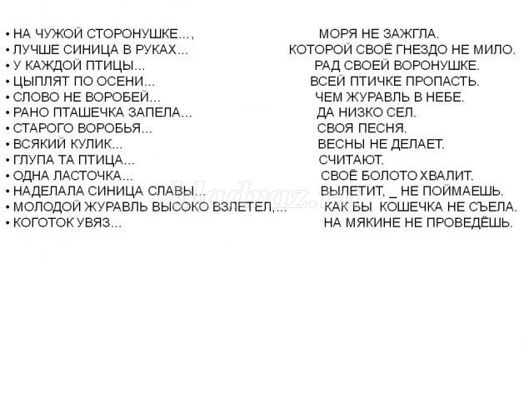
Станция 17. «Грамматейка».
Сейчас из этой коробки–грамматейки выскочат 12 кубиков с изображёнными на них буквами. Вы должны за 2 минуты составить слова, имеющие отношение к миру пернатых, используя буквы только один раз. Сколько использовано букв, столько и очков.
П Я И Т А Ц С Р Б Ж Л Е
(Птица, аист, ястреб, стриж, цапля и т. д.)

Подведение итогов. Награждение.

